別紙様式第9(第20条関係)　国際バイオハザード標識

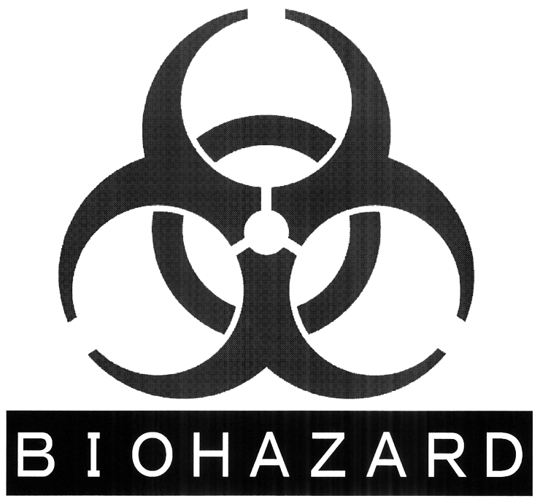

入室承認者以外立入禁止

|  |  |
| --- | --- |
| 実験室等名 |  |
| 病原体等のBSL |  |
| 管理責任者 |  |
| 緊急時の連絡先 |  |